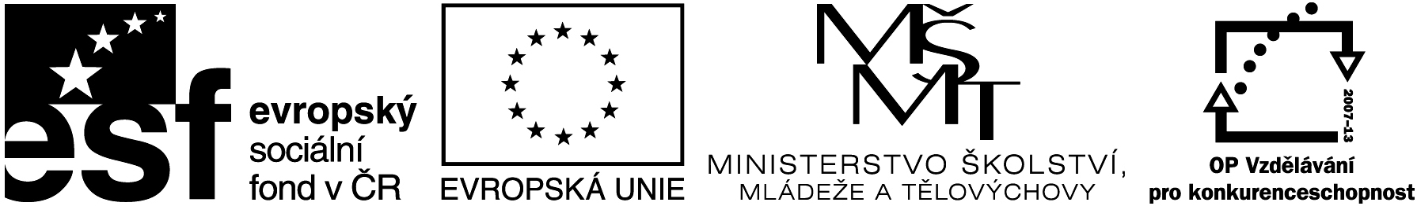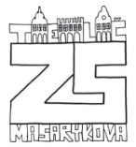

Název projektu: Individuální výukou k lepším výsledkům
Příjemce: Základní škola Telč, Masarykova 141, příspěvková organizace

Vzdělávací oblast | Člověk a příroda
Předmět | Fyzika
Téma | Pohyby těles
Určeno pro | 7. ročník
Archivační kód | VY_52_INOVACE_219

Název vzdělávacího materiálu
Rychlosti těles

Mgr. Jiří Nerad
5. 10. 2011
PRACOVNÍ LIST - RYCHLOST TĚLES

- Vyluštěte fyzikální kvíz
A
B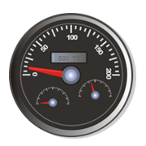
1. | 2. | 3. | 4. | 5. | 6.

7. | 8. | 9. | 10. | 11. | 12. | 13.

3 TAJENKY - kód
1. B 12 B 6 B 7 A 2
2. A 5 A 4 A 7 B 8 A 8
3. A 7 A 8 B 6 B 7 B 13
2. Dopravní letadlo TU 154 na trase Brno – Sofia uletělo vzdálenost 600 km za 90 minut. Zjistěte průměrnou rychlost letadla.

  - v jednotkách [km/h]
  - v jednotkách [m/s]

Správný výsledek
- 400 km/h 111,11 m/s
- 520 km/h 168,5 m/s
- 600 km/h 220 m/s
- 1080 km/h 300 m/s

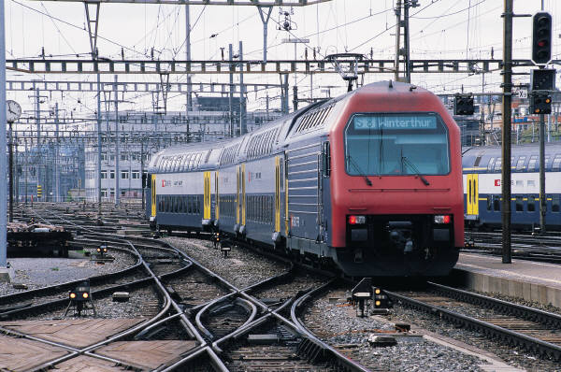
3. Cestujete vlakem z Jihlavy do Ostravy.
.

Rozhodněte, zda se nacházíte v klidu nebo v pohybu (vzhledem k nějakému tělesu). Označ písmeny K – klid; P – pohyb.
- vzhledem k podlaze vagónu
- vzhledem ke spolucestujícímu ve vlaku
- vzhledem k lokomotivě
- vzhledem k letícímu letadlu
- vzhledem k tunelu, kterým projíždíme u Brna
- vzhledem k průvodčímu, který kontroluje jízdenky
4. Námořní tanker se pohybuje na moři a má i přistávající plochu pro letouny a stíhačky (doplňte do tabulky fyzikální správné údaje – barevně)
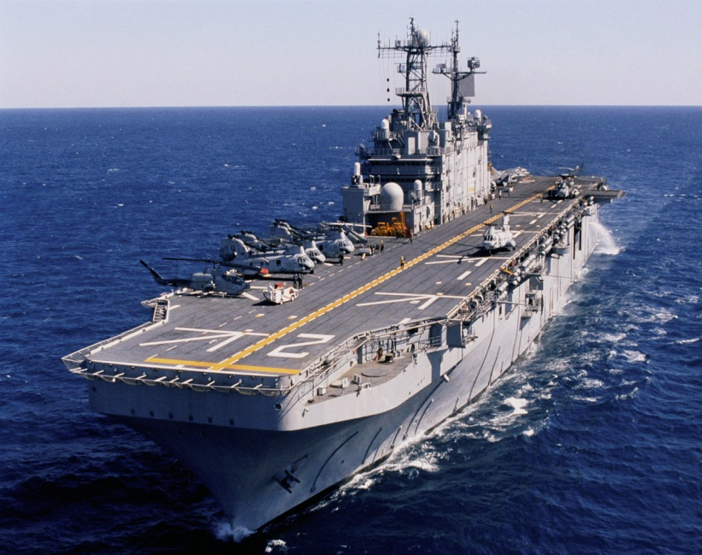

 |  | m/s | km/h | m/s | km/s
1 | tanker | 13 |  | 20
2 | letoun | 350 |  | 720
3 | stíhačka | 0,8 |  | 1,5

Anotace

Formát výukového materiálu v digitální podobě | Word 2007 (.docx)
Obsah vzdělávacího materiálu | Kvízy, tajenky
Rozsah vzdělávacího materiálu | Počet stran: 4
Způsob práce žáků | Samostatná práce, práce ve skupinkách, spolupráce s vyučujícím
Další poznámky autora | Zdroj obrázků - www.office.microsoft.com. Pracovní listy nebo interaktivní tabule

